PRÊMIO NOBEL

Questão 1
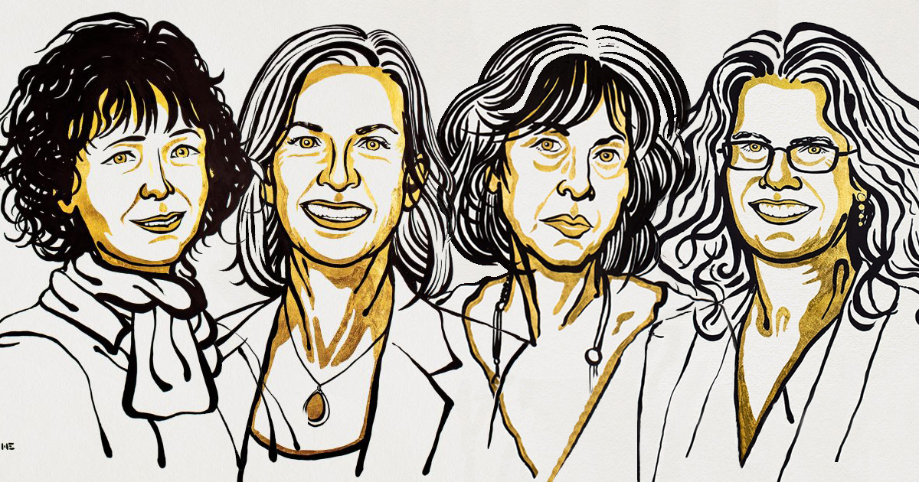Mulheres vencedoras do Prêmio Nobel, com Emmanuelle Charpentier, francesa, e Jennifer Doudna, norte-americana no Nobel de Química, Louise Glück, poeta americana, no Nobel de Literatura, e Andrea Ghez, astrônoma estadunidense, no Nobel de Física –

Leia o que está escrito no retângulo.
o destaque desta semana tem sido as mulheres vencedoras do prêmio nobel com emmanuelle charpentier francesa e jennifer doudna norte-americana no nobel de química andrea ghez astrônoma estadunidense no nobel de física e louise glück poeta americana no nobel de literatura

Reescreva o que acabou de ler, usando corretamente os recursos adequados (parágrafo, pontuação, letra maiúscula/minúscula).

